附件4：

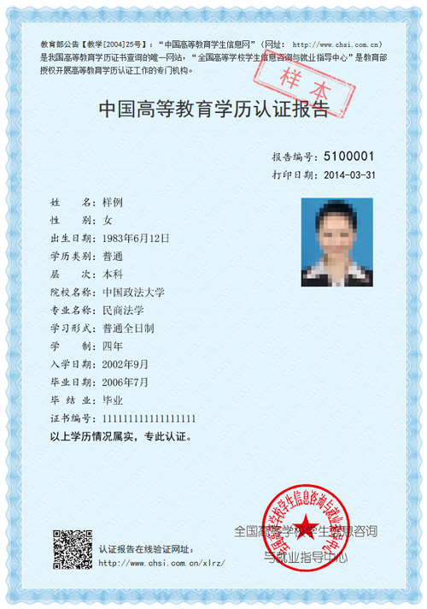
此报告用于已取得大专（含）以上学历毕业证书，且已在全国高等学校学生信息咨询与就业指导中心(教育部学历认证中心)办理认证并取得该报告者。请将报告复印件连同报名要求的其他资料一并在笔试当天带至考场。

